ingUnidad didáctica nº 2- Actividad de Desarrollo-
"Servicios de nombre de dominio "
Servicios en Red e Internet – 2º ASIR
I.E.S. Miguel Herrero
Curso 2021-22

Nombre y apellidos:
Objetivo General
-Instalación y configuración de servidor DNS como primario o (maestro) en Ubuntu Server 20 para una zona de resolución directa y una zona de resolución inversa.
-Instalación y configuración de servidor DNS como secundario o (esclavo) en Ubuntu Server 20 para una zona de resolución directa y una zona de resolución inversa.
- Instalación y configuración de un DNS dinámico

Duración prevista: 2 horas
Recursos: Apuntes Google Classroom
Modo y formato de entrega:

Entregar a través de la plataforma online del centro un documento en pdf llamado A1 UD4-TuNombreyApellidos.pdf generado a partir de este y en el cual deberás añadir las respuestas a las cuestiones planteadas así como las capturas de pantalla, logs y demás evidencias necesarias para demostrar que la práctica se ha realizado cumpliendo los requisitos solicitados en el enunciado.

Escenario: En esta práctica deberás a instalar y configurar un servidor DNS primario o maestro en Ubuntu Server 20. Para ello vamos a utilizar las mismas máquinas y mismo escenario que en actividades anteriores. Todas las máquinas estarán en la misma subred privada interna ASIRXXX, con dirección de red 192.168.XXX.0/24 y 2001:DB8:1:XXX::/64, donde XXX son los dígitos de tu nombre de usuario del dominio.

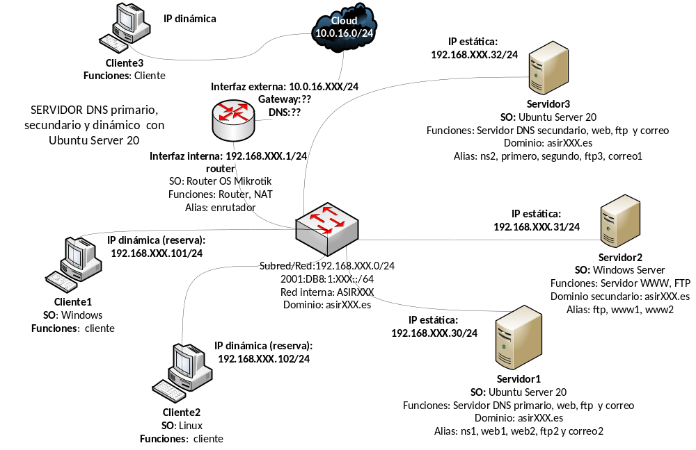
Figura 1

Enunciado:
Ejercicio1: Instalación y configuración de la red.
-Completa la siguiente tabla. Sigue el mismo direccionamiento que la Actividad 1 de la unidad 1. (Nota: En IPv6 incluye tanto la dirección global como la link-local)
Dispositivo | Interfaz | Dirección IPv4 | Máscara |  |  | Gateway IPv4
Dispositivo | Interfaz | Dirección IPv6 (Unicast Global) |  |  |  | Gateway IPv6
Dispositivo | Interfaz | Dirección IPv6 (Link Local) |  |  |  | Gateway IPv6
Router Microtik | In | 192.168.218.1 | /24
Router Microtik | Out | 10.0.16.218 | /24
Cliente 1  Dual-stack | NIC | 192.168.218.101 | /24 |  |  | 192.168.218.1
Cliente 2  Dual-stack | NIC
Cliente 3  Dual-stack | NIC
Servidor1  Dual-stack | NIC | 192.168.218.30 |  | /24
Servidor2  Dual-stack | NIC
Servidor2  Dual-stack | NIC
Servidor3  Dual-stack | NIC
Servidor3  Dual-stack | NIC

-Instala y configura en VirtualBox las máquinas indicadas en la topología de red de la Figura 1, asignando manualmente las direcciones IPv4 indicadas a los dispositivos correspondientes. Nota: Utiliza las necesarias para cada parte
-Realiza las configuraciones oportunas para que Mikrotik sea capaz de enrutar hacia internet el tráfico de la red interna.
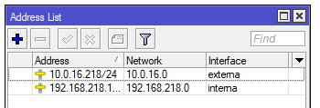
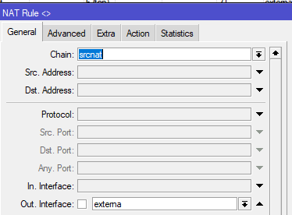
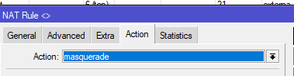
-Configura el servidor 1 con direccionamiento estático (ver figura 1) y los cliente 1 o 2 y 3 con direccionamiento dinámico.
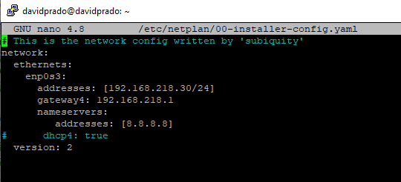
Nota: El clientes 1 o 2 se configura de manera dinámica previa reserva de sus respectivas direcciones IPv4: 192.168.XXX.101 y 192.168.XXX.102. Ver figura 1.
- Muestra la configuración detallada TCP/IP de todos los clientes 1,2, 3 y servidor 3. (IP, máscara, puerta de enlace y DNS). Comprueba que los clientes 1, 2 y 3 tienen conexión entre sí (red local o LAN y a internet (o WAN).
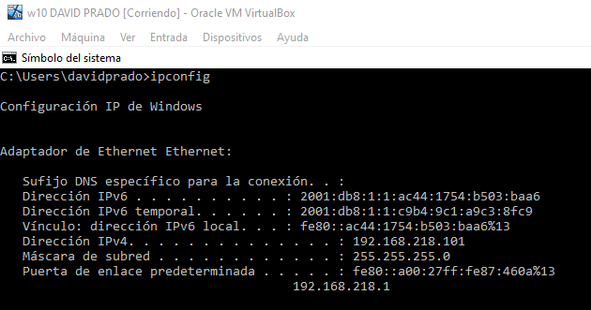

Ejercicio 2: Desde uno de los clientes (1,2 o 3) conéctate al Servidor1 (Ubuntu Server) e instala y configura el servicio DNS (por webmin) de modo que sea servidor Maestro o primario para la zona asirXXX.es.
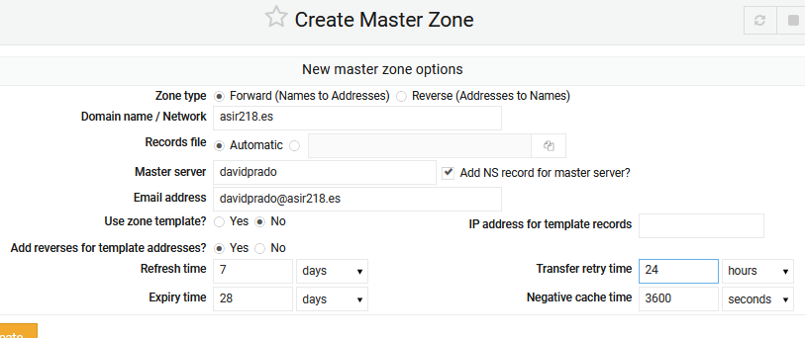

Ejercicio 3: Crea una zona de Resolución directa y añade los registros correspondientes según se muestra en la siguiente tabla para el dominio asirXXX.es
Configurar los forwarders
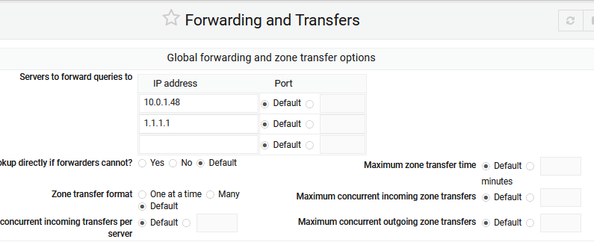
Creo el tipo A
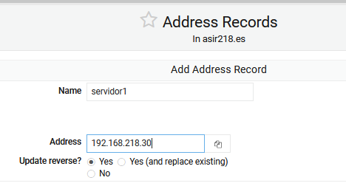
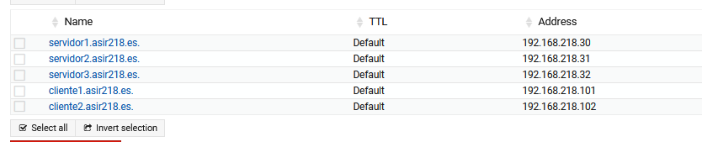

Y creo los alias que apuntan al tipo A

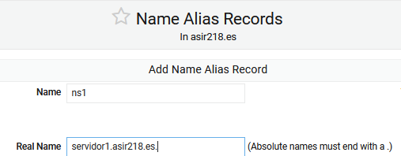
Y veo la lista con todos creados

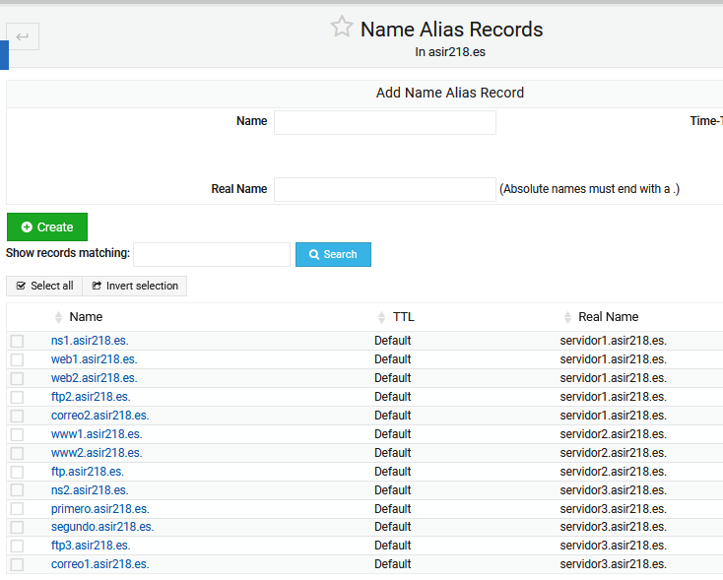

Nota: Existen equipos (ficticios) que se configuran en la zona DNS pero no se inician/arrancan
Nombre host | Dirección IP | Funciones
router | 192.168.XXX.1 | - Enrutamiento y NAT
servidor1 | 192.168.XXX.30 | -Servidor DNS maestro o primario (ns1) con autoridad en la zona asriXXX.es, servidor WWW (web1 y web2), servidor FTP(ftp2) y servidor correo (correo2) .  -Tiempo relativos a la transferencia de zona  Tiempo de refresco: 7 días  Tiempo de reintento: 24 horas  Tiempo de expiración: 28 días  Tiempo TTL: 7 días  -Directivas configuración global: Reenviadores:  1 servidor DNS IES Miguel Herrero  2 servidor DNS Cloudfare
servidor2 (ficticio) | 192.168.XXX.31 | -Servidor web (www1 y www2) y servidor FTP (ftp).
servidor3 (ficticio) | 192.168.XXX.32 | -Servidor DNS secundario (ns2) para la zona asriXXX.es, servidor web (primero y segundo), servidor FTP(ftp3) y servidor correo (correo1).
Cliente1 | 192.168.XXX.101 | Cliente
Cliente2 (ficticio) | 192.168.XXX.102 | Cliente

Ejercicio 4: Crea en el servidor1 una zona de resolución inversa. Este servidor actuará como maestro y tendrá autoridad sobre la zona de resolución inversa de la red 192.168.XXX.0/24. Las direcciones IPv4 de los equipos se corresponderán con las representadas en la tabla anterior (registros PTR)
Creamos la zona inversa
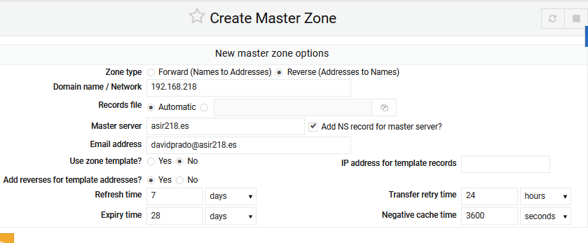
Vemos que se han puesto también los registro de la zona directa
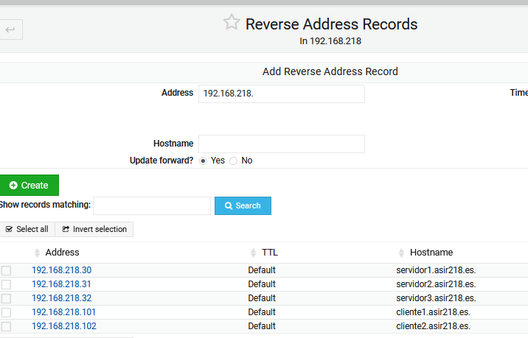
Ejercicio 5: Configura los clientes DNS en: servidor1 y cliente1 y/o cliente2 (servidores dns y sufijo dns), para comprobar que consulta al servidor DNS que hemos configurado.
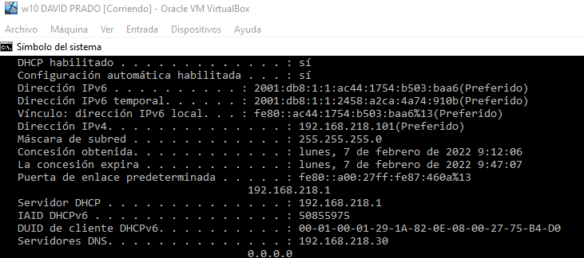
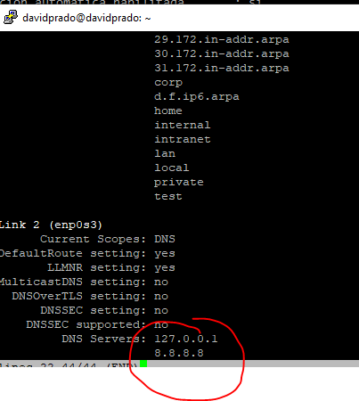
Ejercicio 6: Realiza las consultas dig/nslookup desde uno de los clientes (1 o 2) preguntando por lo siguiente:
-Dirección de asirXXX.es, servidor1.asirXXX.es, www1.asirXXX.es y ftp3.asirXXX.es
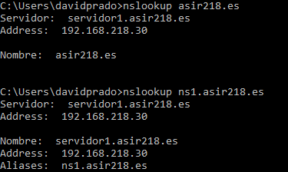
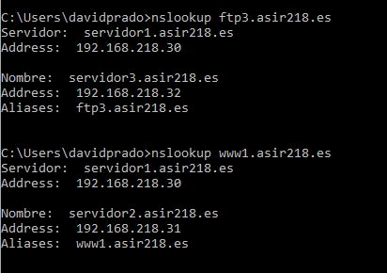
- Servidores DNS con autoridad sobre la zona del dominio asirXXX.es
- Los servidores de correo configurados para el dominio asirXXX.es
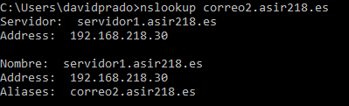
-Las direcciones IPs de www.iesmiguelherrero.com y www.mec.es

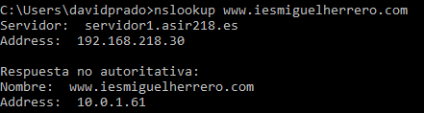

-Una resolución inversa
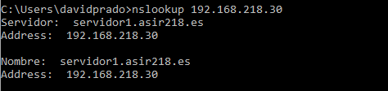
Ejercicio 7: Comprueba que los clientes 1 o 2 y 3 pueden “navegar” (usa el comando ping) por la red local (dominio asirxxx.es) y por internet. Usa tanto nombre cortos, por ejemplo ping web1, como largo, por ejemplo ping web1.asirXXX.es. ¿Te funciona para todos los casos? Razonar la respuesta.
Los nombres cortos no me funcionan por que no están creados
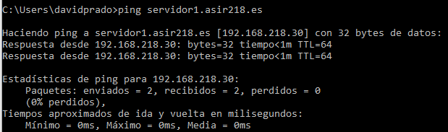
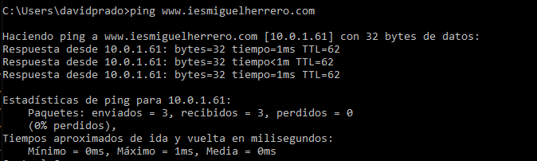
AMPLIACIÓN 1 (TRABAJO EN EQUIPO)
DNS DINÁMICO (DDNS).
Ejercicio 8:
-Borra los registros A en el servidor DNS correspondientes a los clientes (1 y 2).
-Configura el servidor DNS (servidor1) y DHCP para que permita actualizaciones dinámicas (DNS dinámico).
Nota: Antes de la realización de esta parte, les recomiendo que visionen los apuntes de la unidad 2. También en el anexo I tienes mas información.
AMPLIACIÓN 2 (TRABAJO EN EQUIPO)
SERVIDOR DNS SECUNDARIO O “SLAVE”
Nota: Antes de la realización de esta parte, les recomiendo que visiones los apuntes de la unidad 2.

Ejercicio 9: Desde uno de los clientes (1,2 ) conéctate remotamente al Servidor3 y configura un servidor DNS secundario o esclavo para la zona asirXXX.es. Ver tabla anterior. Configura de forma adecuada los equipos tanto cliente como servidores CON 2 SERVIDORES DNS (primario y secundario). Nota: Piensa qué cambios debes realizar en el servidor DHCP.

ANEXO I: DNS DINÁMICO
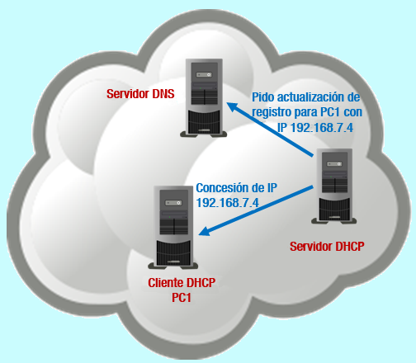
Pasos a realizar. Sigue el siguiente tutorial. https://wiki.debian.org/DDNS

